Комбинированная интерактивная панель
с цифровой школьной доской
(162 дюйма)

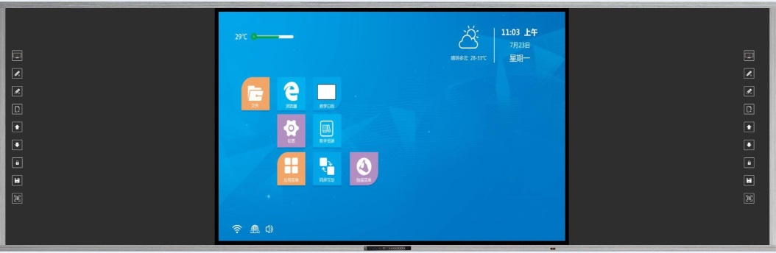

Введение

Интерактивная панель с цифровой школьной доской - это новая концепция, разработанная для интерактивных классных комнат. Продукт объединяет традиционную классную доску, интерактивную доску и сенсорную панель для создания интерактивных уроков. Благодаря новой технологии панель позволяет распознавать рисунок или текст с традиционной классной доски писать и сохранять в электронном виде. Это позволяет нескольким пользователям одновременно работать в разных режимах. Пользователи могут писать пальцем, пером, мелом/маркером одновременно. Текст, написанный на школьной доске мелом/маркером, можно отобразить на интерактивной панели и сохранить как электронный контент.

Для чего нужна комбинированная интерактивная панель?

* Используйте традиционные способы письма на школьной доске и добавьте в свой процесс обучения новую технологию письма на интерактивной панели, все ученики будут быстро вовлечены в процесс обучения.
* Записывает все написанное на школьной меловой доске как электронный контент, напрямую, кликом всего на одну кнопку, позволяет сохранить контент и легко поделиться с учениками на их мобильные устройства.
* Помогает ученикам легко проанализировать процесс обучения и не пропустить важные заметки, даже если вы обучаетесь дистанционно.
* Весь созданный учебный контент можно сохранить в облачной платформе и поделиться в качестве учебного ресурса.

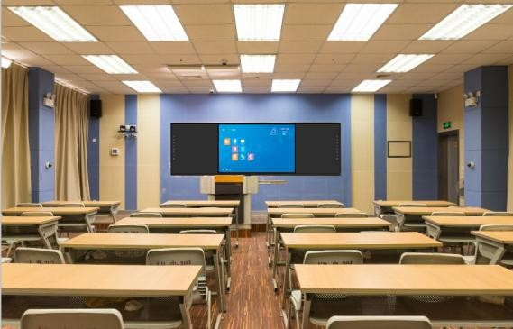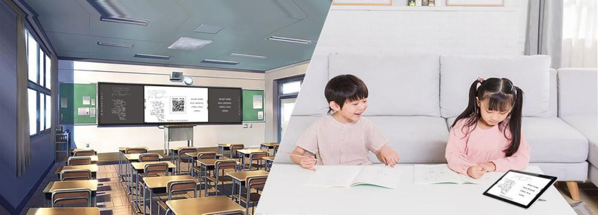
Особенности:

* Встроенная двойная ОС, быстрое переключение между системой Android и Windows.
* Панель с супер большой поверхностью для письма, два меловых или маркерных крыла; с лотком для принадлежностей.
* Мультитач: поддержка 40 точек касания в системе Android и Windows
* Поддерживает множество режимов работы с учебным материалом и режимов записи;
* Интеллектуальная запись: любой рукописный текст, рисунок, схему на доске можно записать, запомнить и сохранить как электронный контент.
* Поддерживаются ярлыки обмена QR-кодами и быстрый обмен QR-кодами;
* Совместное использование экрана учителем и учениками в классе, поддержка отображения контента с мобильных устройств.
* Интерактивная панель с разрешением 4K, быстрое пробуждение панели нажатием пяти пальцев на экран.
*Панель имеет модульную конструкцию, проста в установке и обслуживании.

Характеристики

Модель | Конфигурация
iBoard Smart Blackboard  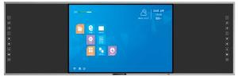  iBoard IP-162SB | Комбинированная интерактивная панель с цифровой школьной доской, 162 дюйма  86-дюймовая светодиодная сенсорная панель UHD (4K)  Двойная ОС: Android + Windows  40 точек касания  Панель ОС: Android 8.0, RAM 4G, ROM 32G  Встроенный (опционально) OPS: I5,4G, 128G SSD, WIFI, Предустановленная Win 10  Школьная доска с боковыми клавишами быстрого доступа  Размер: 3952,8 * 143 * 1183 мм

Базовые параметры

Комбинированная интерактивная панель с цифровой меловой доской
Модель | iBoard IP-162SB
Базовая информация | Размер | 3952,8 * 143 * 1183 | 162 дюймов с крыльями школьной доски
Базовая информация | Размер экрана | 1957 х 1160 х 86 мм | 86 дюймов интерактивная панель
Базовая информация | Размер меловых крыльев | 1000(L)* 61.5(D)*11834(H)mm *2 шт
Базовая информация | Упаковка | 2110*1375*200mm*1 ctn; 1260*1118*80mm *1 шт
Базовая информация | Вес | N.W. 105KG/G.W. 118 кг.
Параметры дисплея | LED Panel размер | 86”
Параметры дисплея | Подсветка | LED (DLED)
Параметры дисплея | Разрешение(H×V) | 3840×2160 (UHD)
Параметры дисплея | Цвет | 10 bit 1.07B
Параметры дисплея | Размер активной зоны | 1872(H)* 1053(V)mm
Параметры дисплея | Размер точки (H*W) | 0.4296 x 0.4293
Параметры дисплея | Яркость | 450 cd/m2
Параметры дисплея | Контраст | 4000:1 (according to panel brand)
Параметры дисплея | Угол обзора | 178°
Параметры дисплея | Защита экрана | Закаленое антибликовое стекло 5 мм.
Параметры дисплея | Время работы | 50000 часов
Параметры дисплея | TV (Optional) | Image format: PAL/SECAM/NTSC (Optional); Channel storage 200
Параметры дисплея | Встроенные динамики | 16W*2 / 8Ω
Боковая панель | Тип школьной доски | Зеленая поверхность, черная (для мела), белая маркерная (под заказ)
Боковая панель | Горячие кнопки | 9 горячих клавиш для быстрой и удобной работы: разделенный экран, синее перо, красное перо, новая страница, последняя страница, следующая страница, блокировка доски, запись, QR-код
Боковая панель | Писчие принадлежности | Мел/маркер, палец, ручка или любые непрозрачные предметы
Боковая панель | Размер | 1000* 61.5*1183mm * 2шт
Параметры питания | Максимальное питание | ≤300W
Параметры питания | Резервная мощность | ≤0.5W
Параметры питания | Питание | 110-240V(AC) 50/60Hz
Сенсор | Технология распознавания | IR (инфракрасная технология) 40 касаний; HIB Free drive
Сенсор | Сенсорные элементы | Главный экран и дополнительный экран могут работать одновременно.
Сенсор | Отклик | ≤ 8ms
Сенсор | ОС | Windows 10, Android, Mac OS, Linux
Сенсор | Рабочая температура | 0℃~60℃
Сенсор | Рабочее напряжение | DC5V
Сенсор | Потребляемая мощность | ≥0.5W
I/O порты | Передние порты | USB2.0*3,HDMI*1,Touch USB*1
I/O порты | Задние порты | HDMI*1, VGA*1, RS232*1, Audio*1, MIC*1, Earphone*1, USB2.0*4, RJ45 IN *1, RJ45  OUT *1, OPS Slots*1
I/O порты | Функциональные клавиши | 8 кнопок на передней панели: Power, Source, Menu, Volume +/-, Home, PC, Eco
Аксессуары | Кабель питания * 1 шт .; Сенсорная ручка * 1 шт .; Пульт дистанционного управления * 1 шт .; Инструкция по эксплуатации * 1 шт .; Гарантийный талон * 1 шт .; Настенные кронштейны * 1 комплект

Системные параметры

Android | Android System | Android 8.0 (язык: украинский, русский, английский)
Android | CPU (Processor) | dual cpu A73 + A53
Android | GPU | Mali-720MP MP2
Android | Storage | RAM 4GB ; ROM 32G;
Android | Network | LAN/ WiFi (2.4G+5G )
Windows (OPS) | CPU | i5 (i7 optional)
Windows (OPS) | Storage | Память: 4G (8G опционально) ; HDD: 256 Гб SSD (512G/1TB опционально)
Windows (OPS) | WiFi | 802.11ac (2.4GHz/5GHz), Bluetooth 4.2
Windows (OPS) | ОС | Windows 10 Pro

Схема

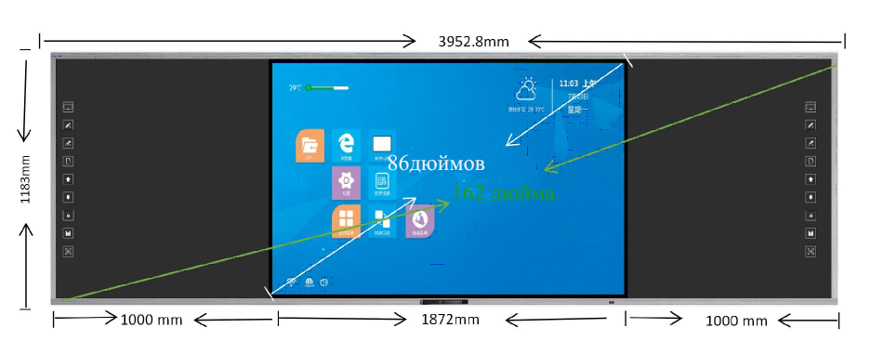

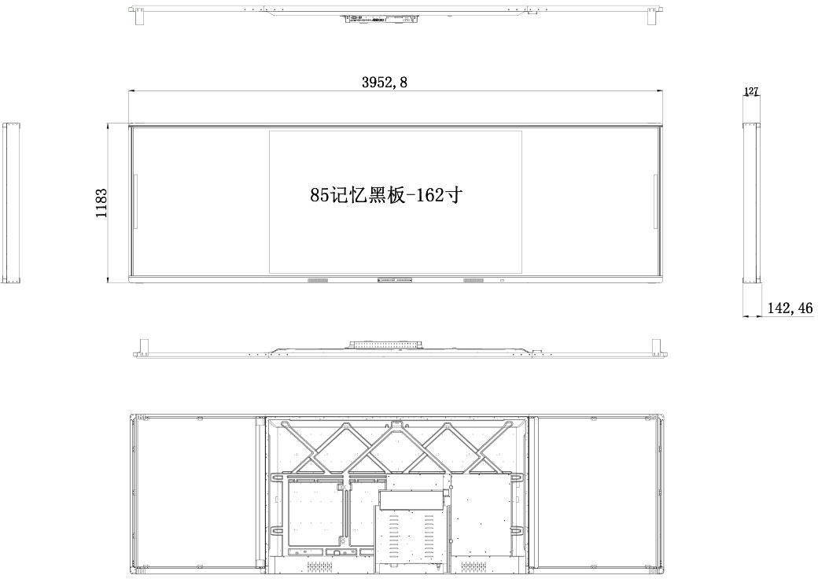
Боковая панель (лицевая сторона)
Боковая панель (лицевая сторона)
Боковая панель (тыльная сторона)
Боковая панель (тыльная сторона)

Главный экран
Интерактивная панель 86”

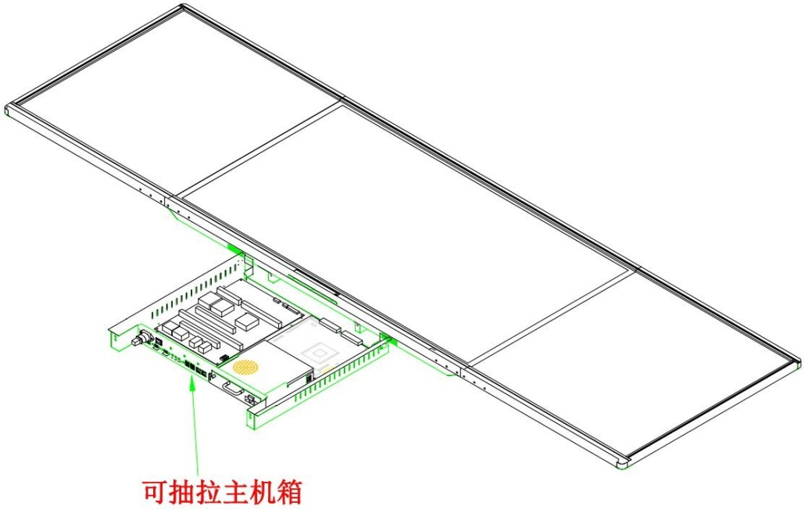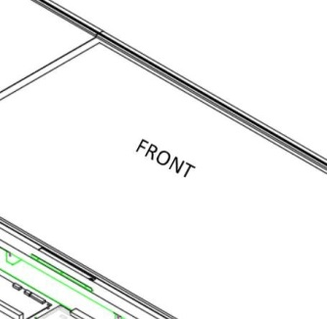
Съемная коробка основной материнской платы

